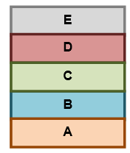
1.Yanda şekli verilen birbiri içerisinde karışmayan sıvıların yoğunluklarını büyükten küçüğe doğru sıralayanız.
(5*2=10 puan)

2. Aşağıda düzgün yansıma ile ilgili verilen şekilde boş bırakılan yerlere uygun terimleri yazınız (5*2=10 puan).
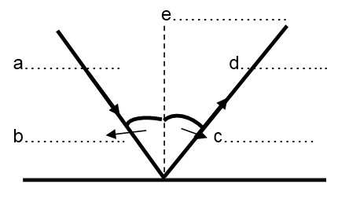3. Aşağıdaki cümlelere doğru ise “D”, yanlış ise cümlenin başına “Y” yazınız.
(10*2=20 puan)
1.( ) Dağınık yansımada paralel gelen ışınlar birbirine paralel olarak yansımazlar.
2.( ) Işınların düzgün yansıdığı yüzeyler parlak görünür.
3.( ) Işının aynayla yaptığı açıya gelen açısı denir.
4.( ) Düzlem aynaya gelen tüm ışınlar yansır.
5.( ) Yüzey normali var olan gerçek bir ışındır.
6.( ) Ses her yöne yayılır.
7.( )Astronotlar uzayda birbirini duyabilirler.
8.( ) Ses kaynaktan uzaklaştıkça daha iyi duyulur.
9.( )Ses pürüzlü yüzeylerde daha iyi yayılır.
10.( ) Ses gazlarda en hızlı yayılır.

4. Aşağıda ışık ve ses ile ilgili özellikler verilmiştir. Tabloda ilgili sütunu işaretleyiniz. (8*1=8 puan)
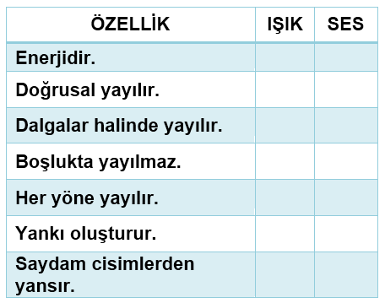
5. Aşağıda şekli verilen yankı olayını açıklayınız (8 Puan)
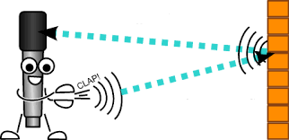

……………………………………………………………………………………………………………………………………………………………………………………………………………………………………………………………………………………………………………………………………………………………………………………………………………………………………………..……………………………………………………………………………………………………………………………………………………………………………………………………………………………………………………………………………………………….

6. Çiçekli bitkinin üreme organı olan çiçeğin kısımlarını ve görevlerini yazınız.
(4*4=16 Puan)
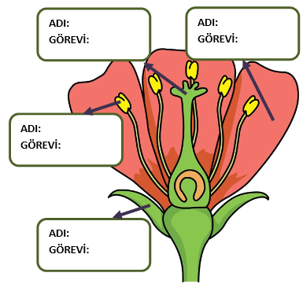

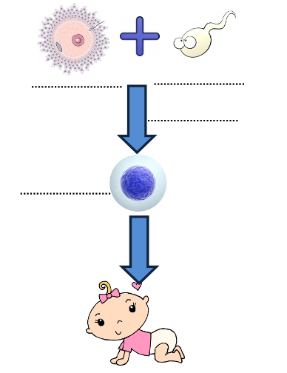
7. Aşağıda insana ait hayat döngüsü verilmiştir. Boş bırakılan yerleri uygun kavramlar ile tamamlayınız (4*2=8 Puan)

8. Aşağıdaki soruları numaralandırılmış kutucuklarda verilen hayvanlardan yaralanarak cevaplayınız (20 Puan)
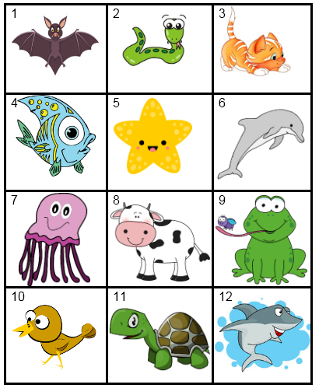
- Hangisi ya da hangileri eşeysiz üreme yapar?
……………………………………………….
- Hangisi ya da hangileri memeli canlıdır?
……………………………………………….
- Hangisi ya da hangilerinde dış gelişme görülür?
……………………………………………….
- Hangisi ya da hangilerinde iç gelişme görülür?
……………………………………………….
- Hangi canlılarda yavru bakımı görülür?
……………………………………………….

BAŞARILAR DİLERİM

